ASENDIPLAAN

Aadress: Elva linn
Nooruse tn, Põik tn, Kesk tn.

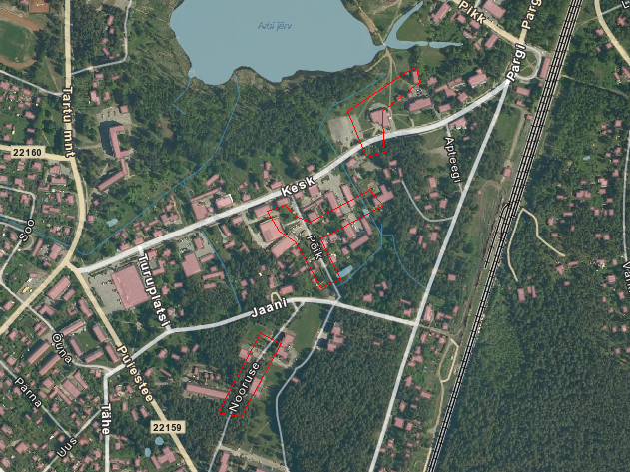

Koostas: K. Laos 27.01.2011.a.

